เรื่องที่ ๕ การเขียนย่อความ
แผนการจัดการเรียนรู้ที่ ๑ หลักเกณฑ์การเขียนย่อความ

ชั้นประถมศึกษาปีที่ ๖ เวลา ๑ ชั่วโมง
หน่วยการเรียนรู้ที่ ๑๔
เขียนชำนาญ...งานสร้างสรรค์
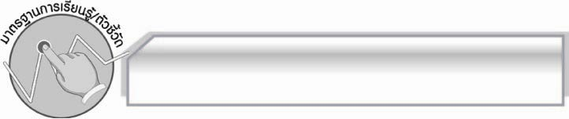
มาตรฐานการเรียนรู้/ตัวชี้วัด

มาตรฐานการเรียนรู้
มาตรฐาน ท ๒.๑ ใช้กระบวนการเขียนเขียนสื่อสาร เขียนเรียงความ ย่อความ และเขียนเรื่องราว
ในรูปแบบต่าง ๆ เขียนรายงานข้อมูลสารสนเทศและรายงานการศึกษาค้นคว้าอย่างมีประสิทธิภาพ
ตัวชี้วัด
ท ๒.๑ ป.๖/๕ เขียนย่อความจากเรื่องที่อ่าน
ท ๒.๑ ป.๖/๙ มีมารยาทในการเขียน

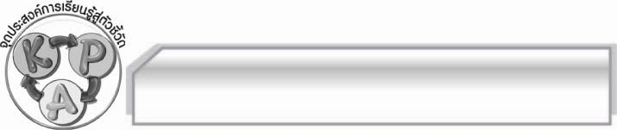
จุดประสงค์การเรียนรู้สู่ตัวชี้วัด

๑. อธิบายเกี่ยวกับหลักเกณฑ์การเขียนย่อความได้ (K)
๒. เขียนแผนภาพสรุปหลักเกณฑ์การเขียนย่อความได้ (P)
๓. เห็นประโยชน์ของการเรียนรู้เรื่องหลักการเขียนย่อความ (A)

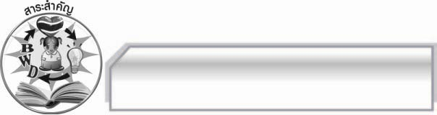
สาระสำคัญ

การย่อความเป็นการนำใจความสำคัญของแต่ละตอนจากเนื้อเรื่องมาเรียบเรียงใหม่ให้สอดคล้องกลมกลืนเป็นข้อความต่อเนื่องกัน เพื่อสื่อสารให้เกิดความเข้าใจยิ่งขึ้น

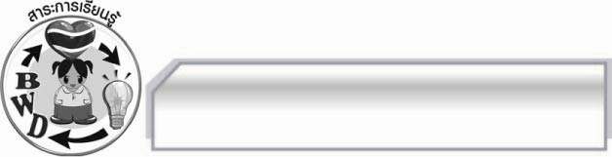
สาระการเรียนรู้

หลักเกณฑ์การเขียนย่อความ
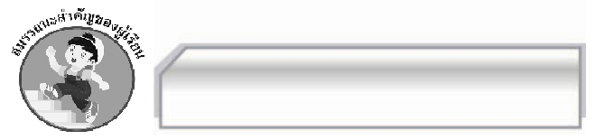

สมรรถนะสำคัญของผู้เรียน

- ความสามารถในการสื่อสาร
- ทักษะการอ่าน
- ทักษะการเขียน
- ทักษะการฟัง การดู และการพูด
- ความสามารถในการคิด
- การให้เหตุผล
- การจัดระบบความคิดเป็นแผนภาพ
- การสรุปความรู้
- ความสามารถในการแก้ปัญหา
- ความสามารถในการใช้ทักษะชีวิต

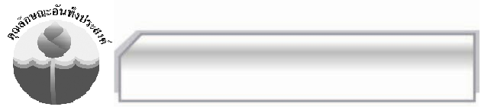

คุณลักษณะอันพึงประสงค์

ใฝ่เรียนรู้
ตัวชี้วัดที่ ๔.๑ ตั้งใจ เพียรพยายามในการเรียนและเข้าร่วมกิจกรรมการเรียนรู้

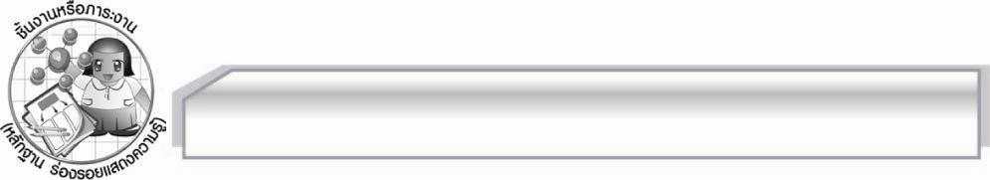
ชิ้นงานหรือภาระงาน (หลักฐาน ร่องรอยแสดงความรู้)

-

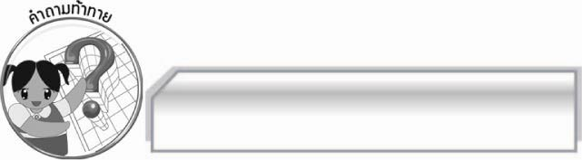
คำถามท้าทาย

การเขียนย่อความมีประโยชน์อย่างไร

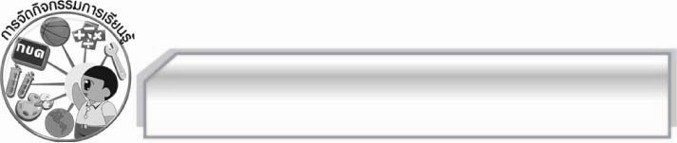
การจัดกิจกรรมการเรียนรู้

การเขียนย่อความ
๑. ครูนำบัตรคำ มาติดไว้บนกระดาน แล้วให้นักเรียนอ่านจำนวน ๑ รอบ จากนั้นครูใช้คำถามเพื่อให้นักเรียนร่วมกันแสดงความคิดเห็น ดังนี้
- นักเรียนเคยเขียนย่อความหรือไม่ (เคย/ไม่เคย)
- นักเรียนเขียนย่อความได้สอดคล้องกลมกลืนกันหรือไม่ (ได้/ไม่ได้)
- นักเรียนรู้สึกอย่างไรต่อผลงานการย่อความของตนเอง (ตัวอย่างคำตอบ ภาคภูมิใจ)
๒. ให้นักเรียนแบ่งกลุ่มออกเป็นกลุ่มละ ๕ คน แล้วร่วมกันศึกษาเกี่ยวกับการเขียนย่อความ และหลักเกณฑ์การเขียนย่อความ เมื่อได้ข้อมูลแล้วให้นำมาสรุปลงในแผนภาพความคิด จากนั้นออกมานำเสนอผลงานของกลุ่มตนเองให้ครูและเพื่อนกลุ่มอื่น ๆ ฟังและดู พร้อมทั้งตรวจสอบความถูกต้อง หากพบข้อบกพร่องให้ร่วมกันเสนอแนวทางแก้ไข ถ้าทำได้ดีให้ร่วมกันกล่าวคำชมเชยทีละกลุ่มจนครบทุกกลุ่ม
๓. ครูอธิบายเกี่ยวกับการเขียนย่อความ หลักเกณฑ์การเขียน และรูปแบบการเขียนย่อความประเภทต่าง ๆให้นักเรียนฟังเพิ่มเติม และนำข้อมูลนั้นมาสรุปลงในแผนภาพความคิด เพื่อให้นักเรียนได้ร่วมกันสนทนาอีกครั้ง
๔. ให้นักเรียนและครูร่วมกันแสดงความคิดเห็นเพื่อสรุปความรู้ดังนี้ การย่อความเป็นการนำใจความสำคัญของแต่ละตอนจากเนื้อเรื่องมาเรียบเรียงใหม่ให้สอดคล้องกลมกลืนเป็นข้อความต่อเนื่องกัน เพื่อสื่อสารก่อให้เกิดความเข้าใจยิ่งขึ้น
๕. ให้นักเรียนร่วมกันแสดงความคิดเห็น โดยครูใช้คำถามท้าทาย ดังนี้
๏ การเขียนย่อความมีประโยชน์อย่างไร

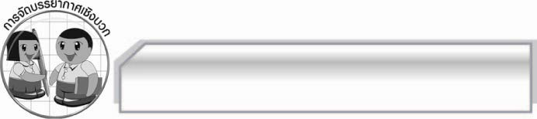
การจัดบรรยากาศเชิงบวก

ให้นักเรียนแสดงความคิดเห็นเกี่ยวกับการเขียนย่อความอย่างอิสระ ครูชมเชยนักเรียนที่มี
ส่วนร่วมในการเรียน

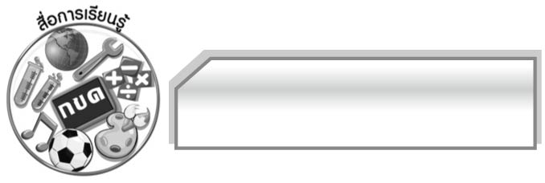
สื่อการเรียนรู้

บัตรคำ

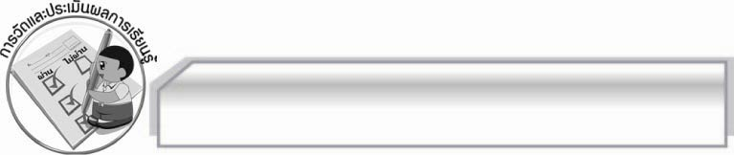
การวัดและประเมินผลการเรียนรู้

๑. วิธีการวัดและประเมินผล
๑.๑ สังเกตพฤติกรรมของนักเรียนในการเข้าร่วมกิจกรรม
๑.๒ สังเกตพฤติกรรมของนักเรียนในการเข้าร่วมกิจกรรมกลุ่ม
๑.๓ ตรวจผลงานของนักเรียน
๒. เครื่องมือ
๒.๑ แบบสังเกตพฤติกรรมการเข้าร่วมกิจกรรม
๒.๒ แบบสังเกตพฤติกรรมการเข้าร่วมกิจกรรมกลุ่ม
๓. เกณฑ์การประเมิน
๓.๑ การประเมินพฤติกรรมการเข้าร่วมกิจกรรม
ผ่านตั้งแต่ ๒ รายการ ถือว่า ผ่าน
ผ่าน ๑ รายการ ถือว่า ไม่ผ่าน
๓.๒ การประเมินพฤติกรรมการเข้าร่วมกิจกรรมกลุ่ม
คะแนน ๙ - ๑๐ ระดับ ดีมาก
คะแนน ๗ - ๘ ระดับ ดี
คะแนน ๕ - ๖ ระดับ พอใช้
คะแนน ๐ - ๔ ระดับ ควรปรับปรุง
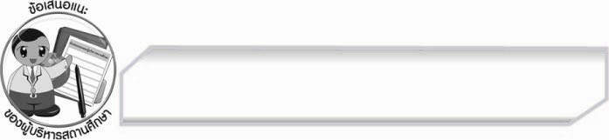
ข้อเสนอแนะของผู้บริหารสถานศึกษา
______________________________________________________________________________
______________________________________________________________________________
______________________________________________________________________________
______________________________________________________________________________
______________________________________________________________________________
______________________________________________________________________________
______________________________________________________________________________
______________________________________________________________________________
______________________________________________________________________________
______________________________________________________________________________
______________________________________________________________________________
______________________________________________________________________________
______________________________________________________________________________
______________________________________________________________________________
______________________________________________________________________________
______________________________________________________________________________
______________________________________________________________________________
______________________________________________________________________________
______________________________________________________________________________
______________________________________________________________________________
______________________________________________________________________________
______________________________________________________________________________
______________________________________________________________________________
______________________________________________________________________________

ลงชื่อ_________________________ (ผู้บริหารสถานศึกษา)
(_________________________)
________/________/________


บันทึกหลังการสอน

ผลการจัดการเรียนการสอน

______________________________________________________________________________
______________________________________________________________________________
______________________________________________________________________________
______________________________________________________________________________
______________________________________________________________________________
______________________________________________________________________________

ปัญหา / อุปสรรค

______________________________________________________________________________
______________________________________________________________________________
______________________________________________________________________________
______________________________________________________________________________
______________________________________________________________________________
______________________________________________________________________________

แนวทางแก้ไข

______________________________________________________________________________
______________________________________________________________________________
______________________________________________________________________________
______________________________________________________________________________
______________________________________________________________________________
______________________________________________________________________________

ลงชื่อ_________________________ (ผู้บันทึก)
(_________________________)
________/________/________

